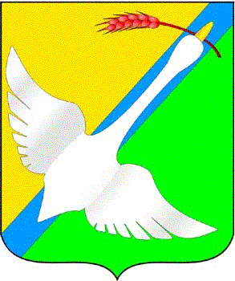

**БЮЛЛЕТЕНЬ**

**Органов местного самоуправления Колыбельского сельсовета Краснозерского района Новосибирской области**

**26.03.2020 г №19**

**АДМИНИСТРАЦИЯ КОЛЫБЕЛЬСКОГО СЕЛЬСОВЕТА**

**КРАСНОЗЕРСКОГО РАЙОНА НОВОСИБИРСКОЙ ОБЛАСТИ**

**ПОСТАНОВЛЕНИЕ**

17.03. 2020г. с.Колыбелька №25

Об утверждении плана основных мероприятий по совершенствованию работы с обращениями граждан, организаций и общественных объединений в администрации Колыбельского сельсовета Краснозерского района Новосибирской области в 2020 году

В целях исполнительной дисциплины и совершенствования контроля за порядком рассмотрения обращений граждан, администрация Колыбельского сельсовета Краснозерского района Новосибирской области

ПОСТАНОВЛЯЕТ:

1. Утвердить прилагаемый план основных мероприятий по совершенствованию работы с обращениями граждан, организаций и общественных объединений в администрации Колыбельского сельсовета Краснозерского района Новосибирской области в 2020 году.

2. Опубликовать настоящее постановление в периодическом печатном издании " Бюллетень местного самоуправления Колыбельского сельсовета " и разместить на официальном сайте администрации Колыбельского сельсовета Краснозерского района Новосибирской области.

3.Контроль за исполнением настоящего постановления оставляю за собой .

Глава Колыбельского сельсовета

Краснозерского района

Новосибирской области Т.А.Горбачева